Oriëntatie-apps: Lazarillo versus BlindSquare

Jeroen Baldewijns (Licht en Liefde)

Update van de redactie, juli 2023: Beide apps zijn nog steeds verkrijgbaar en de beschrijving van de apps is grotendeels nog kloppend. Merk op dat er inmiddels regelmatig nieuwe oriëntatie-apps verschijnen die soms ook weer snel kunnen verdwijnen.

Wat is een oriëntatie-app?
We hebben nogal de neiging om navigatie- en oriëntatie-apps op een hoopje te gooien: dat van de ‘GPS-apps’. Toch is er een groot functioneel verschil tussen die beide soorten apps.

Een navigatie-app geeft aanwijzingen tijdens het lopen van een route. De app geeft aan wanneer je links of rechts moet afslaan en biedt op die manier meer zelfstandigheid bij het vinden van je eindbestemming.
Een oriëntatie-app geeft een beeld van de ‘nuttige plekken’ in je omgeving (de zogenaamde ‘points of interest’ of POI’s). Nuttige plekken kunnen winkels, treinstations, restaurants, scholen, geldautomaten … zijn.

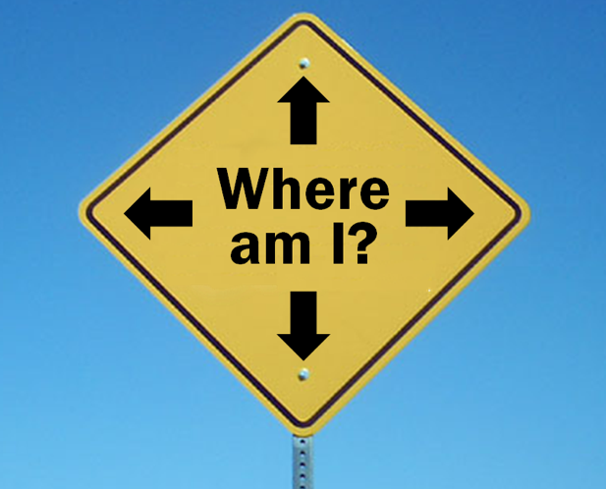

Of anders gezegd: een navigatie-app geeft een antwoord op de vraag 'Waar moet ik naartoe?', terwijl de oriëntatie-app de vraag 'Waar ben ik?' tracht te beantwoorden.
In dit artikel voelen we twee apps aan de tand die zich helemaal toespitsen op oriënterende functies.

Testmethode
Je kunt je inbeelden dat je in een grote stad omringd bent door bijzonder veel nuttige plekken. Om het enigszins behapbaar te houden, hebben wij de apps getest in een middelgrote stad en een plattelandsdorp.
We hebben in de beide situaties een traject uitgetekend dat we met de beide apps hebben gelopen. We hebben hetzelfde traject met dezelfde app meermaals doorlopen, telkens met gewijzigde instellingen in de oriëntatie-app.

De test gebeurde met een iPhone X met iOS 13 met VoiceOver. We schakelden daarbij de ‘Niet storen’-functie van onze iPhone aan om niet afgeleid te worden van de aanwijzingen van de apps.

De apps die we getest hebben zijn BlindSquare en Lazarillo. Een derde testkandidaat was de gratis app Autour, maar omdat die app geen Nederlandse interface aanbiedt, hebben we hem niet meegenomen.

Gebruiksdoelen
Een oriëntatie-app kan in heel wat situaties nuttige diensten bieden … misschien wel meer dan je ervan zou verwachten. We sommen er een paar voor je op:
• Je wilt tijdens het lopen van een route op de hoogte gehouden worden van nuttige plekken die je voorbij loopt om op die manier een idee te hebben van waar je bent.
• Je bent op een bepaalde plek en je wilt bijvoorbeeld weten welke restaurants er in de buurt zijn en op welke afstand ze liggen.
• Je wilt op de tram, bus of trein een beetje volgen waar je bent door de interessante plekken te laten aangeven waar je voorbij komt.
• Vooraleer je op reis vertrekt, wil je alvast eens bekijken welke interessante winkels, musea, bushaltes … te vinden zijn in de buurt van je hotel.

Functies
Een goede oriëntatie-app moet voor blinde en slechtziende gebruikers minimaal die functies bieden:
• De app moet vlot toegankelijk zijn en dus goed bruikbaar met vergroting en een schermlezer (VoiceOver en TalkBack).
• De nuttige plekken moeten netjes thematisch ingedeeld zijn in rubrieken. Bij voorkeur zijn er rubrieken die zich specifiek op de doelgroep richten, zoals openbaar vervoer of voorzieningen voor mensen met een beperking.
• Je moet als gebruiker kunnen bepalen welke rubrieken wel of niet actief zijn. Als je bijvoorbeeld geen interesse hebt in parkeerterreinen, moet je die kunnen uitschakelen.
• Je moet ook zelf nuttige plekken als favorieten kunnen toevoegen.
• Een ‘Waar-ben-ik?’-functie die gewoon aangeeft waar je je precies bevindt is een erg nuttige functie.
De beide geteste apps voldoen aan die minimale vereisten. Hoogtijd dus om ze even in detail te bekijken.

BlindSquare
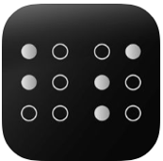

BlindSquare is de bekendste app, die al heel wat jaren op de teller heeft en in onze contreien wellicht de grootse groep van gebruikers kent. Zoals de naam doet vermoeden, is die app speciaal voor blinde gebruikers gemaakt. De app heeft een Nederlandse interface, bestaat enkel voor iOS en doet een beroep op de database van FourSquare (een erg populaire POI-app). BlindSquare is met zijn prijskaartje van 42,99 € een eerder prijzige app.

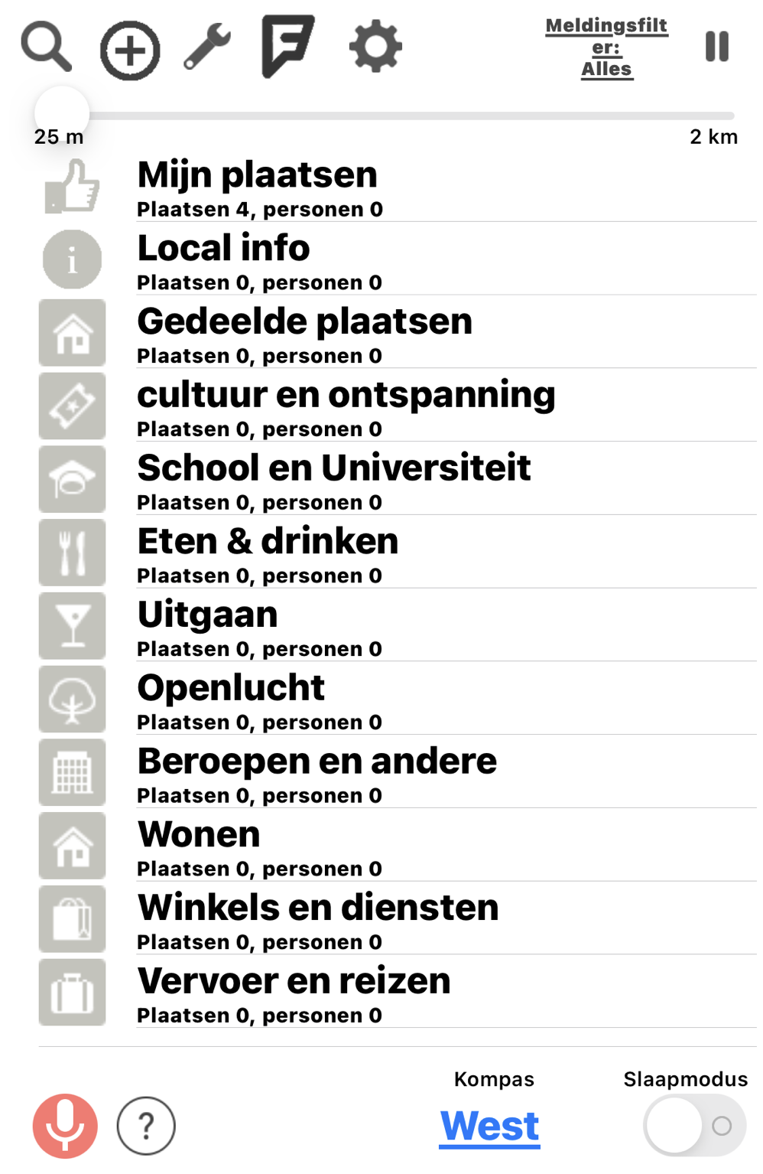

Bij BlindSquare zijn de POI’s netjes ingedeeld in negen rubrieken. Tijdens de weergave van de nuttige plaatsen, kun je rubrieken uitschakelen die voor jou niet nuttig zijn. Handig is dat je kunt aangeven in welke radius de app moet zoeken naar POI’s. Die radius kun je in 12 stapjes instellen tussen 25 meter en 2 kilometer.
BlindSquare biedt daarnaast nog een paar andere interessante instellingen. Je kunt bijvoorbeeld instellen of straten al dan niet als POI’s moeten worden aangegeven en of je eigen favoriete plaatsen moeten worden aangegeven.

BlindSquare biedt heel wat functies, waarvan we de belangrijkste oplijsten:
• Met de pauze-functie kun je op elk moment de weergave van POI’s onderbreken.
• Je kunt rondkijken: door je iPhone ergens naar te richten en vervolgens rond je as te draaien, zie je in welke richting de POI’s precies liggen.
• Je kunt een lijst opvragen van de kruispunten in je buurt.
• Je kunt op twee manieren nieuwe POI’s bijmaken in de vorm van favorieten: een POI maken van je huidige locatie of van een adres dat je intypt.
• Als je op een tram, bus of trein zit, kun je de speciale OV-modus van de app gebruiken.
• De ‘Waar-ben-ik’-functie geeft info over je precieze locatie.
• Met de kompasfunctie weet je steeds welke windrichting waar precies ligt.
• Je kunt BlindSquare bedienen met gesproken commando’s.
• BlindSquare kan ook bakens herkennen (in zoverre die aanwezig zijn).
• Als je wilt navigeren naar een bepaalde POI, stuurt BlindSquare de bestemming door naar de GPS-navigatie-app van jouw keuze en kun je daarmee verder aan de slag.

Lazarillo

Lazarillo is wat minder bekend, maar heeft een paar puntjes voor op BlindSquare: de app is gratis en beschikbaar voor zowel Android als iPhone. De app biedt een Nederlandse interface. En zoals de geleidehond in het pictogram van de app doet vermoeden, is Lazarillo speciaal voor blinde gebruikers ontwikkeld.
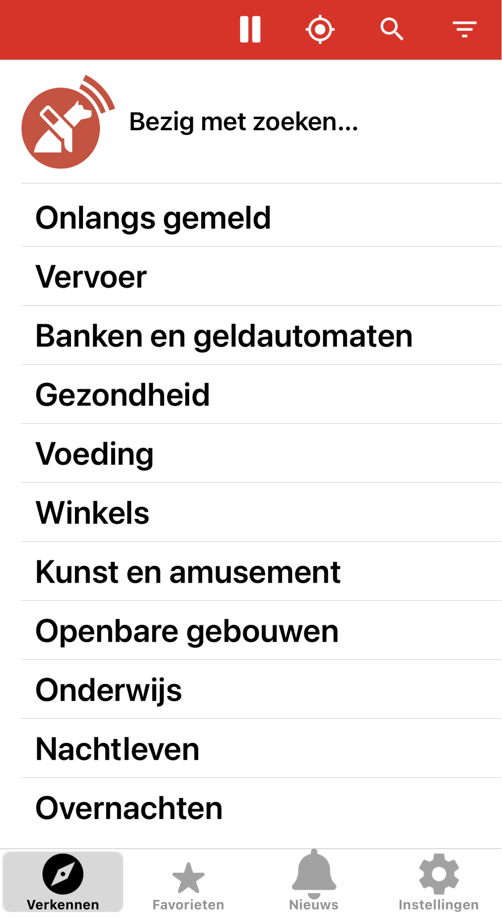

Bij Lazarillo zijn de POI’s netjes ingedeeld in elf rubrieken. Tijdens de weergave van de nuttige plaatsen, kun je rubrieken uitschakelen die voor jou niet nuttig zijn. De app zoekt naar POI’s in een vaste radius van een kilometer. Je zult dus in sommige situaties POI’s te horen krijgen die verder weg liggen en misschien minder relevant zijn. Dat is vooral het geval in een drukkere stedelijke omgeving.

Straten en je eigen favoriete plaatsen worden automatisch ook weergegeven.
Het functie-aanbod van Lazarillo is heel wat minder uitgebreid dan dat van BlindSquare:
• Met de pauze-functie kun je op elk moment de weergave van POI’s onderbreken.
• Je kunt op twee manieren nieuwe POI’s bijmaken in de vorm van favorieten: een POI maken van je huidige locatie of van een adres dat je intypt.
• Als je op een tram, bus of trein zit, kun je de speciale OV-modus van de app gebruiken. De aanwijzingen die Lazarillo daarbij geeft, zijn duidelijker dan die van BlindSquare.
• De ‘Waar-ben-ik’-functie geeft info over je precieze locatie.
• Om te navigeren naar een bepaalde POI, biedt Lazarillo een eigen GPS-navigatie-functie.

Conclusie
De beide Nederlandstalige en vlot toegankelijke apps doen wat ze beloven: veel informatie geven over nuttige plaatsen in je omgeving. BlindSquare biedt enerzijds meer instellingen waarmee je de POI-weergave naar je hand zet en anderzijds ook een uitgebreider aanbod qua functies. Lazarillo plaatst daar tegenover een gratis app die zowel beschikbaar is voor Android- als iPhone-gebruikers. Wil je ook naar een POI kunnen navigeren, dan biedt Lazarillo de navigatie als een extraatje, terwijl BlindSquare je daarvoor doorsluist naar een externe GPS-navigatie-app.

Meer info
BlindSquare: https://www.blindsquare.com
Lazarillo: https://lazarillo.app

De auteur van dit artikel mailen?
baldewijns.jeroen@lichtenliefde.be

Heb je nog vragen?
Mail naar kennisportaal@visio.org, of bel 088 585 56 66.
Meer artikelen, video’s en podcasts vind je op kennisportaal.visio.org

Koninklijke Visio
expertisecentrum voor slechtziende en blinde mensen
www.visio.org

